OFERTA SPRZEDAŻY

Nazwa oferowanego asortymentu: | Stół do badań
Wyposażenie: | n/d
Rok produkcji: | 2003
Dodatkowe wyposażenie: | n/d
Wartość: | 22.500,00
Dodatkowe informacje: | Stół sprawny
Producent: | M.T. Medical Technology s.r.l.
Kraj producenta: | Włochy
Typ urządzenia: | Stół do badań do aparatu RTG, model CT 160F
Numer fabryczny: | 517

Zdjęcia oferowanego asortymentu:
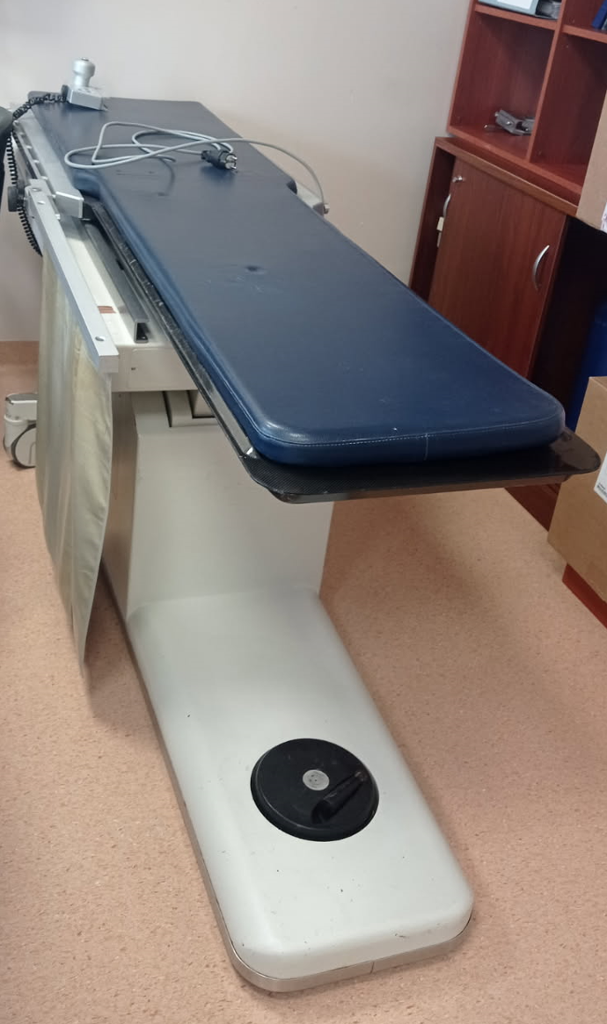

Osoba do kontaktu: Adam Siergiejuk, mail: adam.siergiejuk@uskwb.pl, tel. 85 831 8847.

Uniwersytecki Szpital Kliniczny w Białymstoku zaprasza do kontaktu, osobistego zapoznania się ze stanem technicznym sprzętu oraz do złożenia oferty zakupu.

